**О ЖЕНСКИХ БРЮКАХ И ПРАВОСЛАВНОМ БЛАГОЧЕСТИИ**

Алексей Синицын

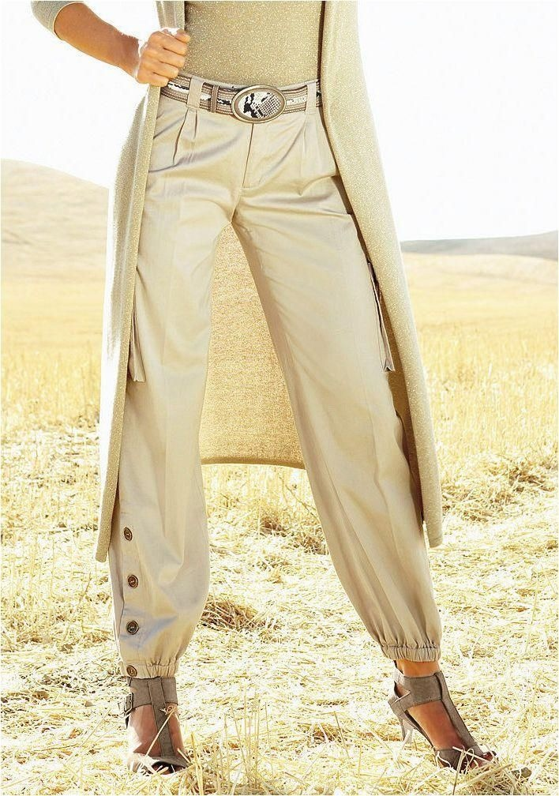

*Тема, о которой сегодня пойдет речь, не моя. Но, как многодетный отец и православный христианин, не могу пройти мимо. Ведь существуют силы, которые шаг за шагом двигают окно Овертона в сторону обмирщения Церкви, и то, что сегодня стало нормой, еще каких-нибудь 20 лет назад нормой не являлось. Так что, простите, наболело…*

**Может ли женщина вне храма быть с непокрытой головой?**

Как известно, внешний облик современных светских леди в подавляющем большинстве случаев далек от идеалов христианского благочестия. Но, когда православные воцерковленные женщины не видят проблемы в очевидно греховных вещах, – это не может не тревожить. Ведь православный образ жизни предполагает, по слову святителя Игнатия Брянчанинова, гармонию формы и содержания. Т.е. внешний вид христианина должен также соответствовать неким нормам христианской морали и нравственности, сообразно обновленному внутреннему духовному миру.

После грехопадения наши праотцы, тела которых до этого укрывала Божья Благодать, сделали себе одежду из шкур животных. Главная причина тому - одежда защищала их от страстности, обретенной людьми вследствие нарушения известной заповеди Божией.

Именно такое отношение к одежде призваны иметь мы, христиане. Наш гардероб должен отвечать критерию целомудрия, не быть причиной возбуждения страстей в других людях. К сожалению, современная мода нацелена на обратное - на разжигание страстей, похоти, путем обнажения, подчеркивания и украшения «нужных» частей человеческого тела.

Архимандрит Рафаил Карелин пишет: *на иконах ангелы изображены в длинных белых одеяниях, а демон - нагим, черным как уголь, что означает совершенную потерю благодати. Особенно недопустимо стоять полуголым в храме перед лицом Бога. В Библии сказано, что священник должен носить длинные одежды, скрывающее его тело так, чтобы, поднимаясь по ступеням жертвенника для священнодействия, он нечаянно не приоткрыл бы своей наготы и этим не оскорбил Бога. Апостол Павел повелевает женщинам носить на голове покрывало:****для незамужней это знак девства, а для замужней – верности и покорности супругу*.****По законам того времени рабыни и блудницы должны были ходить с обнаженной головой. Апостол пишет, чтобы женщина носила покров ради ангела. Ангел-хранитель приближается к целомудренным и соединяет с их молитвой свою молитву; а к человеку, соблазняющему других, ангел не может приблизиться, как голубь – к дыму костра.*

Святитель Иоанн Златоуст в Толковании на Послание к коринфянам говорит:

*«… Мужу (апостол) повелевает быть открытым не всегда, а только во время молитвы: «всякий муж, - говорит, - молящийся или пророчествующий с покрытой головою, постыжает свою голову». Жене же повелевает быть покрытой всегда, потому, сказав: «всякая жена, молящаяся или пророчествующая с открытою головою, постыжает свою голову», он не останавливается на этом, но продолжает: «ибо это тоже, как если бы она была обритая». Если быть обритой всегда постыдно, то, очевидно, что и быть непокрытой****всегда постыдно****».*

И далее Святой Златоуст продолжает:

*«(Апостол) не останавливается и на этом, но еще присовокупляет: «жена и должна иметь на главе своей знак власти на нею, для Ангелов» (1 Кор 11:10). Показывает, что не только во время молитвы, но и****всегда она должна покрываться****.*

Вот так – авторитетно (ибо кто из христиан осмелится подвергнуть сомнению авторитет вселенского отца Церкви, коим является святой Златоуст), коротко и ясно. Но почему же тогда наши православные женщины не поступают по слову апостола Павла и святителя Иоанна Златоуста? Ответ вы узнаете, дочитав статью до конца.

**Можно ли женщине носить женские брюки?**

Отдельно следует остановиться на охватившей женщин эпидемии ношения мужской одежды. Если взглянуть на эту проблему духовно, то, с одной стороны, это связано с падением нравов человеческого общества в целом, затронувшего, к сожалению, и наших православных сестер по вере. Сюда же можно отнести и процессы эмансипации - явления не только богоборческого, но по сути сатанинского плана. С другой стороны, не секрет, что практически все вдохновители современной моды являются представителями запрещенного, к счастью, в России ЛГБТ сообщества, что поддерживает тренд не только на мужское начало в одежде, но и задает тон на прямое, худое и угловатое тело в стандартах женской красоты.

Вот повеление Господа, данное людям через пророка Моисея:

*«На женщине не должно быть мужской одежды, и мужчина не должен одеваться в женское платье, ибо мерзок пред Господом Богом твоим всякий делающий сие» (Втор. 22:5).*

А вот что говорит по этому поводу 62-ое правило Шестого Вселенского Собора: «*...никакому мужу не одеваться в женскую одежду, ни жене в одежду, мужу свойственную*» под страхом извержения из священного чина для священства и отлучения от общения церковного для мирян.

Но современный человек ни что не делает так легко, как выискивает всевозможные оправдания собственным привычкам и страстям. И ладно бы только женщины… Один игумен - настоятель мужского монастыря (!) сказал мне: так ведь современные женщины носят женские брюки, а, значит, эти запреты сюда не относятся…

Как известно, один из признаков апостасии – обмирщение духовенства. Теряя духовное рассуждение и не получая божественного просвещения, некоторые батюшки пытаются в своих мыслях и поступках, а также в наставлениях духовных чад руководствоваться так называемым «здравым смыслом» - тем, что подсказывает им падший человеческий разум. По их логике получается, что если на этикетке брюк написано «женские», то это не только освобождает их обладателей от Божьего гнева (как мандат депутата Госдумы в ряде случаев от административной ответственности), но и, очевидно, дает право посещать в брюках Храм Божий! Что они, кстати, с успехом и делают не только в большинстве православных церквей, но и во многих монастырях. Т.е., если завтра представители современной моды начнут шить мужские латексные колготки, - значит по их логике мужчины смогут их носить без духовных последствий для себя?! Честно, даже писать о таком противно… Но, почему-то, применительно к женщинам, значительная часть современных православных мирян и духовенства придерживается именно такой позиции.

**Внешнее благочестие и болезни**

Один духовный священник как-то сказал нам: а кто из женщин будет мужскую одежду носить – будет женскими болезнями болеть. Помню, при этом разговоре присутствовала девушка, которая спросила:

- Сейчас почти все женщины брюки носят, что ж они все будут болеть?

На что старец ей ответил: - так посмотри, ведь практически все и болеют… _

То, что между нарушением Заповедей Божьих и попущенными человеку болезнями есть прямая причинно-следственная связь – для людей православных не должно являться секретом. Ведь именно вследствие грехопадения люди стали подвергаться болезням и смерти.

Старец Паисий Святогорец вспоминал такой случай: «Помню еще одну женщину. Она пришла ко мне с красными ногтями — длиннющими, как у ястреба, и начала просить: «Мой ребенок тяжело болен. Помолись, отче. Я тоже молюсь, но…» — «Что ты там молишься! — перебил я ее. — Такими когтищами ты наносишь раны Христу! Чтобы ребенок выздоровел, постриги сперва свои ногти. Ради здоровья своего ребенка сделай, по крайней мере, это: обрежь ногти и смой с них краску».— «А можно я покрашу их белым лаком, отче?» — «Я тебе говорю: очисти свои ногти от краски и подстриги их. Сделай хоть какую-то жертву ради здоровья своего ребенка. Да что же это такое, а? Ведь если бы так было надо, то Бог изначально создал бы тебя с красными ногтями…» — «Так, значит, я покрашу их белым лаком, отче?». Ух, уморила. «Да, — подумалось мне, — дождетесь вы здоровья — и ты, и твой ребенок…».

**Можно ли православным пользоваться косметикой?**

Священник Иоанн К. из Калуги пишет.

«А в моей практике был другой случай. Я долго уговаривал одну прихожанку, уже пенсионерку, оставить привычку к косметике. Она противилась, но, спустя некоторое время, говорит мне: «Я поняла, почему нельзя краситься». «О! Почему же?», — спрашиваю я. «Потому что это ложь».

По-моему, лучше не скажешь. Ведь что такое, например, хороший макияж? Это когда на своем лице ты рисуешь лицо другой, гораздо более красивой, чем ты, девушки. Так разве же это не обман?!

Если вы когда-нибудь покупали автомобиль на вторичном рынке, то знаете, как неприятно бывает обнаружить под ярко сияющими краской и лаком сантиметровый слой шпаклевки. Таким способом умелые «дельцы» маскируют автомашины с дефектами по кузову после ДТП или сильной коррозии.

Но если продавцов авто, обманывающих покупателя относительно подлинного состояния автомобиля, справедливо называют «мошенниками», то девушку, обманывающую будущего мужа относительно ее настоящей, а не нарисованной внешности, одобрительно называют «ухоженной» и «следящей за собой».

В действительности в этом есть своеобразный ропот на Бога. Получается, меня не устраивает та внешность, которой одарил меня Бог, и я считая себя вправе по его произведению пройтись сверху «рукой мастера». Раз меня так незаслуженно обделили, то я сама все исправлю.

Но проблема на самом деле гораздо серьезнее, чем может показаться на первый взгляд. Ведь каждый молодой человек, находящийся в поисках спутницы жизни, выбирает ее исходя из своих собственных критериев, в т. ч. по внешним данным. И вот ему кажется, что он нашел ту, что искал. Но однажды, увидев супругу без макияжа, он начинает подсознательно понимать, что его ловко провели. Причем, именно подсознательно, т. к. его сознание относится к этому факту как к должному. А в это время тот единственный, для кого Богом была предназначена ОНА, прошел по жизни мимо, так и не решившись из-за ее яркой внешности подойти, полагая, что недостоин такой блестящей красавицы, коей она в действительности совсем не является. В результате оказались искалеченными судьбы так и не встретившихся людей… Возможно, в этом одна, пусть и не главная, причина такого количества разводов в нашей стране.

**Актеры «погорелого театра»**

Писателю Юрию Воробьевскому принадлежит меткое выражение – православный театр. В узком смысле это напускное подчеркнутое умильно-духовное выражение лица, маска с изображением мнимой святости, которую мы умеем надевать, когда это нужно или когда этого от нас ждут.

Но подлинный масштаб явления гораздо шире и глубже.

Когда женщина, подходя к храму, завязывает платок, а, выходя из храма, тут же его сбрасывает - это православный театр.

Если, идя в церковь, девушка надевает на себя юбку «в пол», а завтра на работу идет в джинсах – это тоже православный театр. Да даже если дома, наедине, когда домашние не видят, она все же носит штаны, - это все то же самое. Ведь Тот, кто сказал про это: «Мерзок пред Богом делающий сие…» - ведь Он- то ее видит! Как видит он и ту, которая, надев юбку поверх брюк в храме, изображает из себя внешнее благочестие… Понятно, что это лучше, чем зайти в храм в штанах или шортах, но зачем выбирать между плохим и очень плохим. Ведь можно же выбрать просто хорошее, а, точнее, должное!

Такие люди, входя в храм, словно выходят на сцену и погружаются в сценический образ православного, а, выходя из храма, будто отыграв роль, снова становятся обычными людьми. Этакие «христиане на час» или два…

Ситуация осложняется тем, что подавляющее большинство священников не видит этой проблемы, и, придерживаясь модернистских взглядов, не считают нужным правильно направить свою паству. Их мировоззрение, умело сформированное прозападнически настроенными преподавателями семинарий, уводит прихожан подальше от святоотеческих традиций благочестия. Сегодня нам расскажут какую угодно сказку про злых старух, изгоняющих из храма тех, кто «не так одет». Но что-то мне, несмотря на самый широкий круг знакомств в православной среде, ни разу не доводилось сталкиваться с этой проблемой. Напротив, реальность такова, что за исключением отдельных монастырей, хранящих традиции, в храм сегодня можно и мужчине, и женщине войти в шортах-трусах и майке – топике. И никто не посмеет сделать таким людям замечание. Как же, а вдруг он или она больше не придут! Интересно, а получится войти в таком виде в мечеть?! Думаю, такой эксперимент закончится для посетителя в лучшем случае больницей.

Разрушение святоотеческой традиции представителями либерального священства – это отдельная большая тема. Нередко батюшки словно соревнуются друг с другом в церковном модернизме: то Ектению оглашенных опустят, то кафизмы на вечерне сократят до псалмов, то Евангелие на русском прочитают... Про молебен на Новолетие, которое вообще-то в Церкви празднуется 1-го (14) сентября и который вообще-то должен служиться 1 января по старому, Юлианскому календарю, по которому милостью Божией еще пока вопреки всему живет Русская Православная Церковь, - про это вообще промолчим…

Где уж тут современным отцам о благочестии во внешности прихожан думать... Соответственно, если кто из сестер вдруг решится покаяться, например, в ношении женских брюк, то батюшка ее тут же поправит - в этом каяться не нужно, это не грех…

Тем, кто разделяет подобную позицию, полезно почитать книгу «Мытарства блаженной Феодоры» о том, какие мельчайшие с нашей точки зрения провинности не давали людям пройти мытарства. Или хотя бы ознакомиться с «Подготовкой к исповеди» отца Иоанна Крестьянкина.

Преподобный Варсонофий Оптинский писал о своем духовнике, преподобном Анатолии Оптинском- старшем, явившимся по смерти одной монахине и сказавшем, что с трудом, лишь благодаря тому, что много лет творил Иисусову молитву, прошел мытарства…

Если такие люди святой жизни, как блаженная Феодора или преподобный Анатолий Оптинский, с трудом проходили мытарства, то что же говорить про нас, грешных… Как же мы, имея целью всей жизни Спасение, можем считать несущественными мелочами грехи, которые Священное Писание прямо именует «мерзостью пред Богом».

Игумен Никон Воробьев написал про наше время: «нам оставлено покаяние…». И действительно, искреннее покаяние стирает все прегрешения. Но, как уже написано выше, с этим большие трудности, и девушки и женщины, носящие мужскую одежду, миниюбки, чрезмерно украшающие свою внешность, в основной массе в этих грехах не исповедуются. И для понимания этого факта совершенно не нужно проникать в тайну исповеди. Очевидно, что приноси они искреннее раскаяние, они бы вряд ли стали повторять это снова и снова. Ведь это не такой грех, в который можно сорваться по страсти... Да и трудно представить, что на протяжение ряда лет человек от исповеди к исповеди повторяет «носила мужскую одежду» и не старается изменить ситуацию. Это же не какие-нибудь помыслы на молитве, которые нам приходится исповедовать постоянно. Здесь все просто: или ты не считаешь это грехом и преспокойно делаешь это, или считаешь, но тогда прекрати и все. Да и если допустить, что кто-то раз за разом исповедует это и не пытается исправиться, то примет ли Бог такую исповедь…

Кстати, особенный удар женщины, носящие соблазнительную одежду, наносят именно по православным мужчинам, которые, в отличие от своих мирских собратьев, соблюдают соответствующие воздержания и посты. Такие дамы любят говорить «это ваш грех, вы не смотрите», забывая при этом, что по Слову самого Господа «горе тому человеку, через которого соблазн приходит» (Мф. 18:7).

**Православный протестантизм или новая религия под названием «я считаю…»**

Общаясь с разными, в том числе, казалось бы, воцерковленными людьми, неоднократно замечал, что они являются апологетами новой религии, имя которой «я считаю».

В качестве примера этой религиозной идеологии приведем самую распространенную ее конфессию, девиз которой звучит так*: «я считаю, что Бог должен быть в душе…».*

Вслед за этой группой субъективных идиалистов идет целая палитра всевозможных околохристианских «я считаю…», где, применительно к рассматриваемой теме, значительное место занимает движение *- «я не считаю, что ношение брюк или использование косметики является проблемой и что в этом нужна каяться…»*. Одна девушка недавно добавила к этой фразе «я считаю, что лучше никого не осуждать». Мысль о том, что такое рассуждение является манипуляцией, и что соблюдение одной Заповеди не может быть заменено соблюдением другой, а, напротив, требуется соблюдение всех Заповедей – такая незамысловатая мысль, очевидно, не приходила ей в голову.

На самом деле людей, считающих что-то отличное от святоотеческого наследия в серьезных вещах, можно назвать «православными протестантами». Причем, являются они таковыми даже в том случае, если в своем «я считаю…» опираются на мнение какого-то священника, в том числе медийного. Дело в том, что Православная Церковь признает два источника Истины – Священное Писание и более древний и полный источник – Священное Предание. И если кто-то из отцов или мирян начинает толковать нормы Писания без опоры на Предание Церкви, включающее в себя святоотеческое наследие, он уподобляется протестантам, отрицающим значение Предание и непременно впадает в ересь или прелесть.

Поэтому на произнесенную авторитетно фразу «я считаю…» нам следует возразить: - послушай, а не хочешь ли ты узнать, что по данному вопросу считает Бог?! Думаешь, это очень сложно? Да ничуть. Ведь у нас есть многовековой опыт Церкви, передающийся из уст в уста, выразителями которого являются наши святые отцы и духоносные старцы. Они, задаваясь вопросом о тех или иных вероучительных и иных истинах, в молитве получали извещение от Бога.

Как вы думаете, благословляли ли ношение женских брюк преподобный Кукша Одесский, преподобный Моисей Уфимский, преподобный Паиссий Святогорец, старцы Кирилл Павлов, Николай Гурьянов, Петр Кучер, Андриан Кирсанов, и другие? Кто-нибудь видел на их духовных чадах- женщинах брюки?! А ведь на этих отцах благодать Святого Духа почивала открыто. Получается, есть мнение Бога, открытое через Священное Писание и святых отцов, и есть мое «я считаю». Ну, а раз уж эти два мнения входят в противоречие, то православный человек принимает мнение Бога, а протестант – свое или своего «пастыря». Ну, а к кому относится каждый из нас – решать только ему, ведь Бог даровал каждому свободную волю.